Preverjanje znanja
NI2

- Lies den folgenden Text und beantworte die Fragen. (Pozorno preberi besedilo in na kratko odgovori na vprašanja.)

Brigitte
Ich liebe meinen Geburtstag. Er ist am 18. November. Meine Mutter und ich backen eine Schokoladetorte. Das macht Spaß. Meine Freundinnen kommen in meine Wohnung und wir spielen einige Spiele und essen viele gute Sachen. Meine Eltern schenken mir immer wundervolle Bücher zum Geburtstag.

1. Wer kommt zu Brigitte? __________________________________________________
2. Wann ist Brigittes Geburtstag? _____________________________________________
3. Was macht sie mit ihrer Mutter? ____________________________________________
4. Was bekommt sie von ihren Eltern? _________________________________________

- Ergänze können, wollen oder müssen. (Vstavi KÖNNEN, WOLLEN ali MÜSSEN.)

- Mein Bruder ______________ gut Ski fahren.
- Ich _____________ nicht Ski fahren, aber ich _______________ es lernen.
- Max______________heute nicht kommen. Er ________________noch lernen.
- Wir ____________________ im Sommer nach Spanien fahren.
- _________________ich bitte dein Handy nehmen?
- Sara _________________ Deutsch lernen. Sie ___________ also einen Deutschkurs besuchen.
- _________________ wir heute Abend ins Kino gehen?
- Es ist schon spät. Ich _____________ jetzt nach Hause gehen.

- Beantworte. (Odgovori.)
- Welcher Datum ist heute? __________________________________________________________________
- Wann hast du Geburtstag? __________________________________________________________________
- Wann bist du geboren? __________________________________________________________________
Wann ist Albert Einstein geboren? (1879 – 1955)
- __________________________________________________________________
Wann ist Bertold Brecht gestorben? (1898 – 1956)
- __________________________________________________________________

3. Lies den Text. Ergänze HABEN oder SEIN. (Pozorno preberi besedilo. Vstavi HABEN ali SEIN.)
1. Egon __________ nach Frankfurt in die Alte Oper gefahren. 2. Ich __________ keine Lust gehabt. 3. Ich __________ zu Hause geblieben. 4. Egon __________ in der Alten Oper eine Freundin getroffen. 5. Er __________ erst sehr spät nach Hause gekommen. 6. Um halb zwei __________ ich mir Sorgen gemacht und die Polizei angerufen. 7. Ich __________ gesagt: „ Mein Mann __________ nach Frankfurt gefahren. 8. Er __________ noch nicht nach Hause gekommen“. 9. Der Polizist __________ geantwortet: „Warten Sie noch ein bisschen! Ihr Mann kommt bestimmt wieder! 10. Diese Geschichte __________ ich schon oft gehört. Keine Sorge. 11. Die Männer __________ immer wieder zurückgekommen. 12. Sie __________ dann bei einer anderen Frau gewesen.“ Ein ganz intelligenter Polizist!

4. Schreibe die Sätze im Perfekt. (Spodnje povedi zapiši v pretekliku.)
a. Ich stehe um 7 Uhr auf. ______________________________________________________
b. Der Unterricht beginnt um 7.20 Uhr. ___________________________________________
c. Ich finde meine Schlüssel nicht. _______________________________________________
d. Peter gibt dir den Ball. ______________________________________________________
e. Die Schüler helfen der Mitschülerin. ___________________________________________
5. Imperativ. Welche Imperativform ist korrekt? (Velelniki. Katera oblika je pravilna. Označi.)
1….das Mittagessen!
a)Iss b)Esse c) Ess
2….mir bei der Hausarbeit!
a)Hilft b)Helft c) Helfe
3….bitte Platz!
a)Nimmt b)Nehmen Sie c)Nehm
4….die Tür….!
a)Macht zu b)Machen zu c)Zumach
5. …gut, mein Kind!
a)Schläf b) Schlaft c) Schlaf
6….mir das Buch!
a)Gebt b)Gibt c)Gebe
7….lauter!
a)Sprech b)Sprechen Sie c)Spricht

6. Wie ist das Wetter? (Kakšno je vreme? Zapiši na črto v celih povedih.)
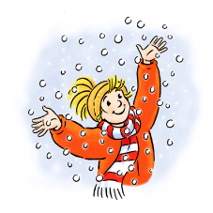
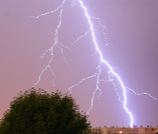
___________________ __________________ ______________ ___________
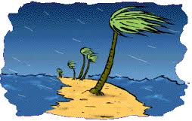
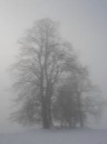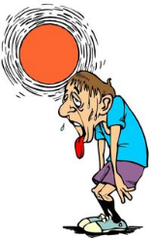
____________ ______________ __________________ __________________
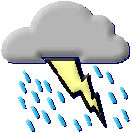
______________________
- Beschreibe deine Ferien. (Opiši svoje počitnice. Zapiši kdaj potuješ, s kom, kam, kako dolgo ostajaš in kje si nastanjen. Zapiši še kaj tam počneš.)

___________________________________________________________________________________________________________________________________________________________________________________________________________________________________________________________________________________________________________________________________________________________________________________________________________________________________________________________________________________________________

